5 методик обучения чтению: плюсы и минусы
Любая мама дошкольника, даже если ему еще нет и года, уже приглядывается к различным методикам обучения чтению. Действительно, некоторые из них позволяют добиться результата в совсем юном возрасте. Чем хороши ранние методики, а так же какие в них есть минусы, читайте в нашей статье.

Звуковой (фонетический) метод
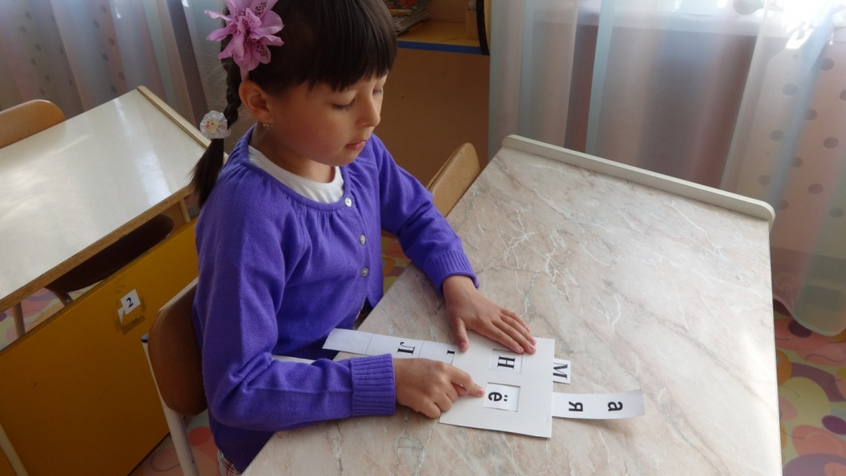
Это система обучения чтению, по которой учили нас в школе. Она базируется на алфавитном принципе. В основе ее - обучение произношению букв и звуков (фонетике), и когда ребенок накапливает достаточные знания, он переходит сначала к слогам, образующихся от слияния звуков, а потом к целым словам.
Плюсы метода
- Этот метод обычно используется для обучения чтению в школах, поэтому ребенку не придется "переучиваться".
- Родители очень хорошо понимают этот принцип обучения, так как сами так учились.
- Метод развивает фонематический слух ребенка, который позволяет слышать и выделять звуки в словах, что способствует их правильному произношению.
- Логопеды рекомендуют именно этот метод обучения чтению, поскольку он еще и помогает деткам избавляться от дефектов речи.
- Учить ребенка читать по звуковому методу можно в любом удобном месте, некоторые упражнения можно выполнять даже на улице. Малыш с удовольствием поиграет в словесные игры и дома, и на даче, и в поезде, и в долгой очереди в поликлинике.
Минусы метода
- Это метод не подходит сторонникам раннего развития ребенка, которые хотят, чтобы малыш научился бегло читать раньше пяти - шести лет. Поскольку обучение чтению таким способом - довольно длительный процесс, требующий определенного уровня развития ребенка, начинать заниматься по этому методу слишком рано - просто бессмысленно.
- Обычно первое время ребенок не понимает прочитанного, поскольку все его усилия будут направлены на то, чтобы прочитать и разобрать отдельные слова. Пониманию прочитанного придется уделять отдельное внимание.

Метод обучения по кубикам Зайцева
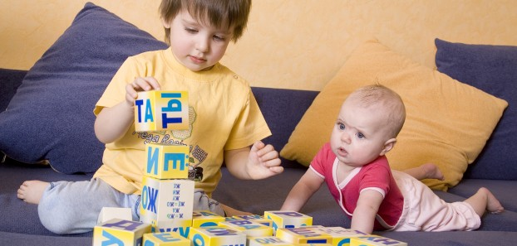
Этот метод предполагает обучение чтению на основе складов. Склад — это пара из согласной и гласной, или из согласной и твердого или мягкого знака, или одной буквы. Обучение чтению по кубикам Зайцева проходит в виде веселой, подвижной и увлекательной игры в кубики.
Плюсы метода
- Ребенок в игровой форме сразу запоминает склад, сочетание букв. Он не запинается и быстро осваивает чтение и логику построения слов.
- На кубиках Зайцева есть лишь те сочетания букв, которые принципиально возможны в русском языке. Так, например, в его системе нет сочетаний или ЖЫ. Поэтому ребенок будет сразу и на всю жизнь застрахован от глупейших ошибок (например, никогда не напишет неправильно «жыраф» или «шына»).
- Кубики Зайцева позволяют обучать ребенка чтению хоть с годовалого возраста. Но даже пятилетним начинать не поздно. Система не привязана к определенному возрасту.
- Если ребенок не успевает за темпом современных школьных программ, система Зайцева может стать своеобразной «скорой помощью». Сам автор утверждает, что, например, четырехлетка начнет читать уже через несколько занятий.
- Занятия не занимают много времени, они проводятся как бы между делом.
- Кубики Зайцева воздействуют на многие органы чувств. Они развивают музыкальный слух, чувство ритма, музыкальную память, мелкую моторику рук, что само по себе сильнейшим образом влияет на развитие интеллекта. Благодаря разноцветным кубикам у детей развивается пространственное и цветовое восприятие
Минусы метода
- Дети, выучившиеся читать «по Зайцеву», часто «проглатывают» окончания, не могут разобраться в составе слова (ведь они привыкли делить его исключительно на склады и никак иначе).
- Детей приходится переучивать уже в первом классе, когда начинают проходить фонематический разбор слова. Ребенок может допускать ошибки при звуковом разборе.
- На кубиках нет сочетания ЖЫ или ШЫ, но зато есть сочетания согласного с гласной Э (БЭ, ВЭ, ГЭ и т. д.). Значит, ребенок привыкает к этому сочетанию как к возможному в языке. Между тем, в русском языке почти нет слов, в которых буква Э пишется после согласного (кроме «сэр», «мэр», «пэр», «удэ», «пленэр»).
- Пособия Зайцева достаточно дорого стоят. Или же родители сами должны сделать кубики из кусочков дерева и картонных заготовок, а это целых 52 кубика. При этом они недолговечны, малыш легко может их помять или погрызть.

Обучение по карточкам Домана
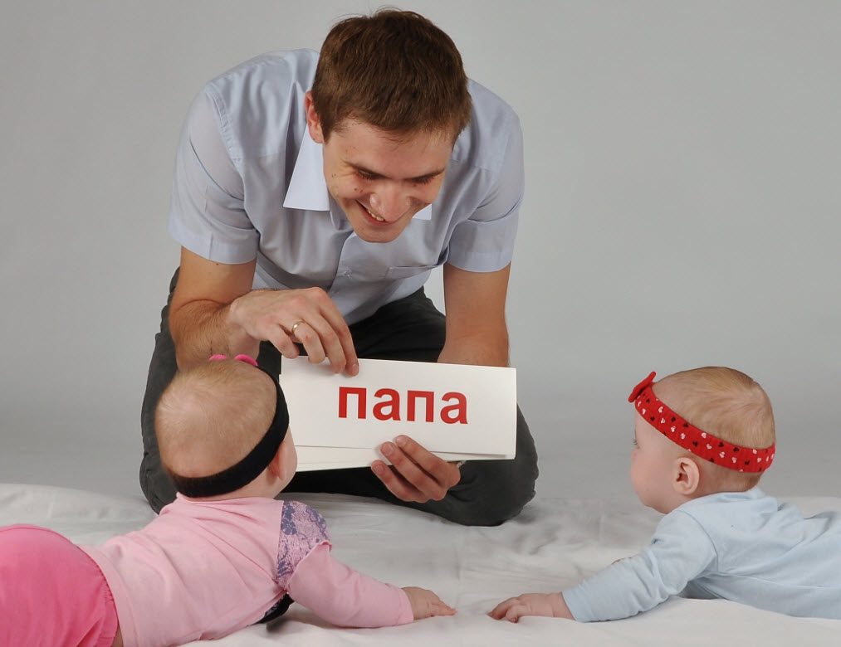
Этот метод учит детей распознавать слова как целые единицы, не разбивая на составляющие. В этом методе не учат ни названий букв, ни звуков. Ребенку несколько раз в день показывается определенное количество карточек с четким проговариванием слов. В итоге ребенок воспринимает и прочитывает слово сразу, и учится читать очень быстро и рано.
Плюсы методики
- Возможность обучать чтению почти с рождения. Все обучение будет для него игрой, возможностью пообщаться с мамой, узнать что-то новое и интересное.
- У малыша будет развиваться феноменальная память. Он без труда будет запоминать и анализировать огромное количество информации.
Минусы методики
- Трудоемкость процесса. Родителям придется напечатать огромное количество карточек со словами, а потом найти время, чтобы еще показывать их ребенку.
- Дети, обучавшиеся по этой методике, потом испытывают трудности со школьной программой. У них чаще возникают проблемы с грамотностью и разбором слова.
- Часто малыши, которые без проблем читали слова на домашних плакатах, не могли прочесть слово, если оно было написано по-другому.

Методика Марии Монтессори
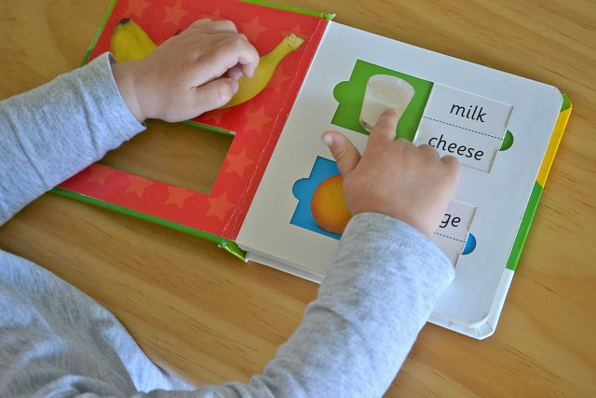
По системе Монтессори малыши учатся сначала писать буквы с помощью вкладышей и контурных рамок и только затем изучают буквы. Дидактический материал состоит из букв, вырезанных из шероховатой бумаги и наклеенных на картонные таблички. Малыш называет звук (повторяет за взрослыми), а затем обводит контур буквы пальчиком. Далее дети учатся складывать слова, фразы, тексты.
Плюсы методики
- В системе Монтессори нет скучных упражнений и утомительных уроков. Все обучение – это игра. Занимательная, с яркими интересными игрушками. И малыш всему – и чтению, и письму, и бытовым навыкам – учится играя.
- Дети, учившиеся читать по методу Монтессори, очень быстро начинают читать гладко, без разделения слов на слоги.
- Ребенок сразу приучается читать самостоятельно и про себя.
- Упражнения и игры развивают аналитическое мышление, логику.
- Многие монтессори-материалы не только учат читать, но развивают мелкую моторику – важный элемент общего развития интеллекта (например, этому способствуют игры с шершавым алфавитом).
Минусы методики
- Занятия трудновыполнимы в домашних условиях, так как требует колоссальных затрат времени для подготовки занятий и дорогостоящих материалов.
- Громоздкость материалов и пособий: вам придется купить или сделать самим массу рамочек, карточек, книжечек и прочих элементов обучающей среды.
- Методика рассчитана на занятия в группе детского сада, а не дома.
- Мама в этой системе играет роль наблюдателя, а не учителя.

Методика Ольги Соболевой
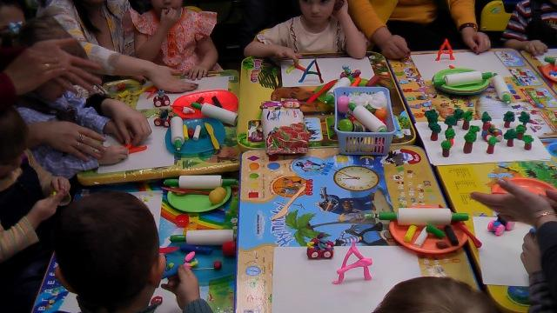
Этот метод построен на "двуполушарной" работе головного мозга. Изучая новую букву, ребенок познает ее через узнаваемый образ или персонажа. Главная цель метода – не столько научить читать, сколько научить любить читать. Все занятия построены в форме игры, поэтому обучение чтению проходит незаметно и увлекательно. В методике есть 3 потока информации: для визуалов, аудиалов и кинестетиков. Механическое запоминание сведено к минимуму, так как применяется ассоциативная методика запоминания.
Плюсы методики
- В результате такого способа чтения у детей уменьшается количество ошибок, а речь становится более свободной и красочной, расширяется словарный запас, активизируется интерес к творчеству, исчезает страх перед необходимостью письменного изложения мысли.
- Правила, законы, упражнения выполняются, словно шутя и непроизвольно. Ребёнок учится концентрироваться и расслабляться, так как это полезно для усвоения новой информации.
- Методика очень хорошо развивает воображение, фантазию, учит логически мыслить, развивает память и внимание.
- Можно начинать учить почти с рождения.
- Подходит для детей с различными каналами восприятия информации.
Минусы
Нет привычной системы, для родителей, которым нужно, чтобы все было четко и последовательно. Больше подходит для “творческих” детей.

